
  Lettre n° 173 17 janv. 2017
  Las Novedades de Mosotros
www.alsyete.com
soutien@alsyete.com
LE CENTRE CULTUREL POPINCOURT
"Al Syete" la maison Judéo-espagnole à Paris
____________________________________
Chers Amis,
Nous vous rappelons la conférence de
ce dimanche 22 Janvier 2017, à 14h30, au "Syete" de
Madame Hélène Mouchard-Zay, en hommage à son père
Jean ZAY
et ensuite, dimanche 29 janvier 2017
à 14h30, au "Syete"
nous vous invitons à mieux connaître
LE CONVOI 73, UN DESTIN SINGULIER
proposé par Louise Cohen
Parti de Drancy le 15 mai 1944, le Convoi 73 ne comportait que des hommes, 878 hommes dans la force de l’âge tous juifs mais pas tous français.
La destination de ce convoi a été unique. Il est parti vers les Pays Baltes, la Lituanie, à Kaunas où deux tiers des 878 hommes furent débarqués et en Estonie, à Tallin où descendirent les derniers hommes du convoi.
Les hommes du Convoi 73 ont laissé des traces écrites de leur passage au Fort 9 de Kaunas où ils ont gravé des noms, des dates, des lieux, sur les murs de la cellule où ils ont été détenus. Beaucoup de ces graffitis ont disparu mais il reste leur signature collective  « Nous sommes 900 Français ». | 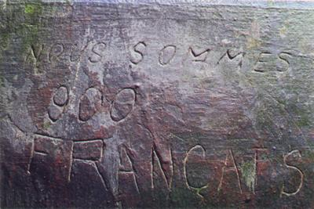
Certains des déportés du Convoi 73 étaient des Sépharades arrêtés le 5 mai 1944 lors d’une rafle dans le 11ème arrondissement à Paris, au café-restaurant « Le Bosphore » rue Sedaine, lieu emblématique de rencontre de la communauté Sefardi.
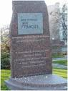 | L’association « Les Familles et amis des déportés du Convoi 73 » a été créée en 1999 par les familles des déportés.Elle regroupe aujourd’hui 350 familles avec jusqu'à des arrière-petits-enfants et représentant 280 déportés du Convoi 73.  Une stèle a été érigée à leur mémoire au cimetière du Père Lachaise
Au Mémorial de la Shoah, dans la partie permanente du musée,
figurent les visages de nos déportés.
Rendez-vous au "Syete" 7 rue Popincourt Paris 11ème
Réservation sur soutien@alsyete.com ou au 06 46 47 66 32
Le verre de l'amitié vous sera offert.
P.A.F : 8 €
Venez nombreux, nous vous attendons !
_____________________________________

_________________________________________________________________
Écrivez nous : soutien@alsyete.com
Consultez notre site internet: www.alsyete.com
Nous remercions  de son soutien la   | 

